

“星空极速”客户端2.1

用户手册

2005年8月

目 录
1. 第一章：概述 1
1.1 关于 “星空极速”客户端2.1 1
1.2 特点 1
2. 第二章：软件安装与卸载 2
2.1 安装环境 2
2.1.1 硬件环境 2
2.1.2 软件环境 2
2.2 软件安装注意事项 2
2.3 安装步骤 2
2.4 软件卸载 6
3. 第三章：软件使用说明 7
3.1 操作入门 7
3.1.1 登录 7
3.1.2 帐号管理 8
3.1.3 添加一个新帐号 9
3.1.4 编辑帐号 11
3.1.5 连接状态 12
3.1.6 查看消息 13
3.1.7 帮助 13
3.1.8 关于 14
3.1.9 系统设置 14
3.1.10 用户反馈 17
3.2.11 在线升级 17
3.3 互联星空应用 18
3.4 增值服务 19
3.4.1 服务设置 19
3.4.2 服务插件：小灵通短信 20
3.4.3 服务插件：网络诊断 21
4.第四章：名词定义 21
5第五章：服务支持 23
5.1 主要方式 23
5.2 用户反馈 23
5.3 技术支持网站 23

第一章：概述

1.1 关于 “星空极速”客户端2.1
“星空极速”客户端（以下简称“星空极速”）是由中国电信组织研究和开发的新一代宽、窄带用户桌面客户端软件。其前期版本1.X主要功能是在现有的Windows操作系统环境下提供宽带和窄带拨号功能，同时在该客户端中提供丰富的增值服务内容。
2.1在已有的1.X版本的基础上增加了更多吸引用户的功能，主要表现在通过和各类SP的积极合作，将内容丰富，趣味多样的应用程序以插件的形式集成到客户端中，并且将上网用户常用的浏览器以定制的形式无缝整合到“星空极速”客户端上，同时为了宽带用户帐户安全，2.1版提供了宽带帐户和密码修改功能。。
此外，在充分考虑了您使用习惯的同时，“星空极速”参考了目前热门软件的安装，卸载，在线升级以及相关一系列功能的设计思想，从而达到只要您有过使用其他宽、窄带拨号软件上网的经验，在使用本软件的时候就能够轻松上手，达到尽情享受上网冲浪快乐的目标。

1.2 特点
- 客户端界面采用Windows系统图形风格的用户界面；
- 接入与互联星空服务应用验证一次完成；
- 内置丰富多彩的互联星空服务；
- 提供宽带帐户密码修改功能；
- 强大的网络诊断功能，帮助用户轻松解决网络故障；
- 支持SP开发的服务插件，为客户端扩展功能提供了途径；
- 灵活的拨号上网方式；
- 支持多种多个帐号，操作风格统一；
- 强大的在线升级功能；
- 完善的帮助文档；
- 支持多个版本的Windows操作系统。

第二章：软件安装与卸载

2.1 安装环境

硬件环境
本软件要求的硬件配置推荐如下：
Pentium（奔腾）III 700 MHz 以上或与此相当的CPU，64M可用磁盘空间。
- 在Windows98/ME 操作系统环境下，推荐使用96M以上内存；
- 在Windows2000/XP/2003 Server 操作系统环境下，推荐使用 128M以上内存。

2.1.2 软件环境
- “星空极速”简体中文版目前支持以下的MS Windows简体中文操作系统：
- Windows 98(I、II)
- Windows ME
- Windows 2000 (Professional、Server、Advanced Server)
- Windows XP(Home、Professional)
- Windows Server 2003
★注：目前“星空极速”客户端2.1没有英文版，不支持繁体中文操作系统。

2.2 软件安装注意事项
（1）建议您在运行本安装程序前退出其它的Windows 应用程序，否则可能会出现不能正确安装的情况。诸如：个人系统防火墙、杀毒程序。
（2）安装过程中请不要打开网上邻居的属性对话框，否则无法正常安装驱动程序。
（3）本软件不保证能够和第三方类似的PPPoE拨号软件完全兼容（诸如：EnterNet系列，RasPPPoE，WinPoET等）。

2.3 安装步骤
在运行标记有“星空极速”的可执行程序后，屏幕画面上会出现系统安装首页，出现以下有关本软件的版权申明、使用许可协议窗口，这个窗口需要您阅读相应的协议说明，同时只有在点击的前提下系统才能进入安装向导的下一步。本软件安装程序设计充分从方便您的角度出发，在（图 2-1）所示的安装界面上为您缺省提供了快速安装可选项。
如（图2-1）所示。此时系统正在进入“星空极速客户端2.1装向导程序。
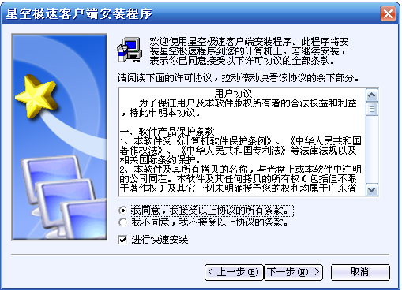
（图 2-1）
点击[取消]按钮会出现以下提示：
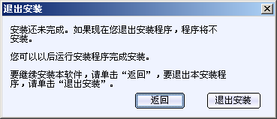
如果确定要退出此次安装向导请点击[退出安装]。如果点击[返回]系统将把您带回（图 2-1）所示的安装界面。

如果勾选快速安装选项，系统会自动把程序缺省地安装到X:\Program Files\ChinaNet路径下（X: 操作系统所在盘符）。点击(图 2-1)上的[下一步]进入图 2-2下的两种安装模式系统缺省选中[推荐安装] 如图 2-2，选重每种安装模式，都会有相应的提示。
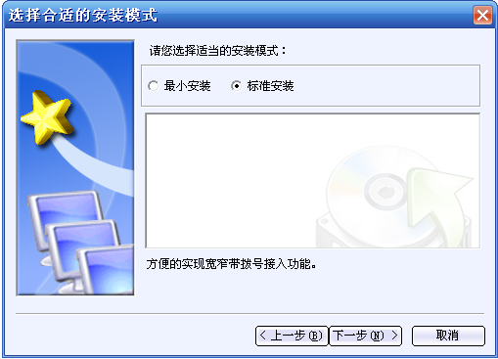
（图 2-2）
安装完成后，系统给出如（图 2-2）所示的窗口：
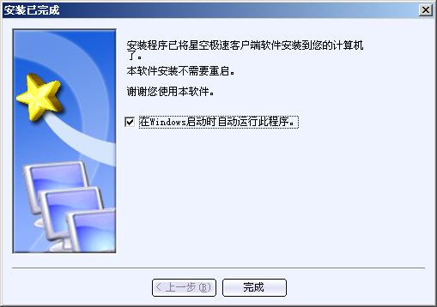
（图 2-2）
如果想自定义程序安装的目录，可以不勾中“进行快速安装”选项，然后点击下一步，系统会弹出一个如（图 2-3）所示的界面：
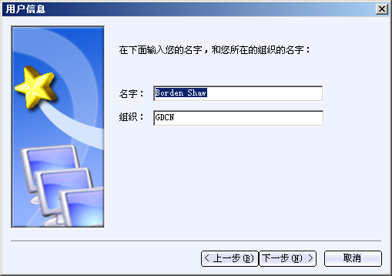
（图 2-3）
按照要求填写好“名字”和“组织”后（也可以不填写），点击[下一步]，出现如（图 2-6）所示的界面，安装向导将提示您自行确定安装的目的文件夹位置。安装向导缺省给出的路径是X:\Program Files\ChinaNet（X: 操作系统所在盘符），如果想改变此安装路径，请点击[浏览]按钮来进行修改。
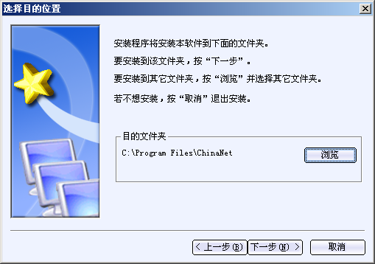
（图 2-4）
确定好目的文件夹后，点击[下一步]，安装向导出现（图 2-5）所示界面，
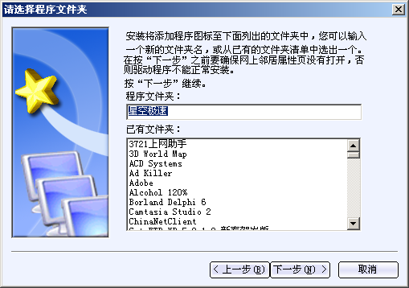
（图 2-5）
（我们建议您采用向导缺省定义的程序文件夹名称来定义该程序文件夹。）
点击[下一步]，安装向导将把相关的程序文件安装到您指定的目的文件夹中去。

安装过程中会出现提示对话框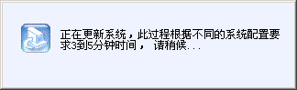，这是正常现象。文件复制完毕后，本系统软件就已经安装到您的计算机了，点击（图 2-4）的[完成]按钮，将结束本次安装。

2.4 软件卸载
如果想要卸载软件，可以按照以下两种方法进行卸载操作：
（1）依次点击[开始]－>[程序]－>[星空极速]－>[卸载]，运行后将会出现如下图所示的卸载向导，点击[是]，卸载程序将自动卸载以前安装的程序。
（2）依次点击[开始]—>[设置]－>[控制面板]－>[添加/删除程序]，此时操作系统会列出以往注册安装过的软件列表，从中选出“卸载星空极速客户端2.1”项，然后点击条目旁别的[更改/删除]按钮进行卸载。
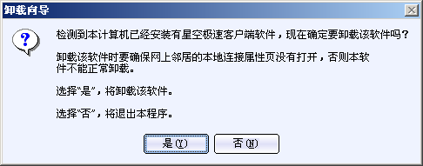

卸载向导完成任务后，将出现以下界面：
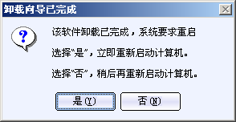

第三章：软件使用说明

3.1 操作入门

登录
运行“星空极速”时会见到该应用程序的主界面，如（图 3-1）所示：
该应用程序界面大致可以分为四个区域，依次为：活页区、菜单显示区、定制浏览器主界面、广告展示区、插件区。
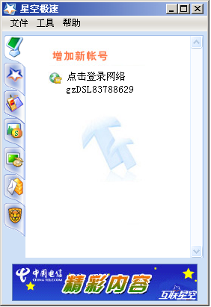
活页区
定制浏览器主界面
菜单显示区
广告展示区
插件区
（图 3-1）

- 活页区：为方便您进行常用操作，特将一些常用的功能页面以活页的方式集中地放在该区域内，方便您快速访问这些页面。
- 插件区( 菜单中的“服务”选项)：客户端不但以插件的方式提供来自电信的多种服务，还可以将其他服务提供商（SP）的服务内容以插件的形式整合到客户端上来。您可以自行管理和定制这些应用插件。定制好的插件都通过该区域进行显示，供您使用。
- 定制浏览器主界面：客户端已经集成了浏览器功能，并将该功能区域以最大比例呈现在您眼前。同时该区域（后续将该区域简称为：主界面）还担当显示客户端功能链接的任务。
- 广告展示区：用于发布广告，推送来自中国电信的各种服务体验和系统消息。
- 菜单显示区：将常用的功能做成菜单的形式，方便用户使用。

帐号管理
帐号管理包括添加帐号、编辑帐号、删除帐号。我们将在常用功能中向您介绍这些功能。

添加一个新帐号
首先请确认主界面区处于帐号管理状态，如果不是，请点击左侧的[帐号管理]。
可以通过以下两种方式进入“添加帐号”对话框。
（1）点击主界面区内的[点击这里添加新帐号]按钮，弹出的[添加帐号向导]对话框。(如下图所示)
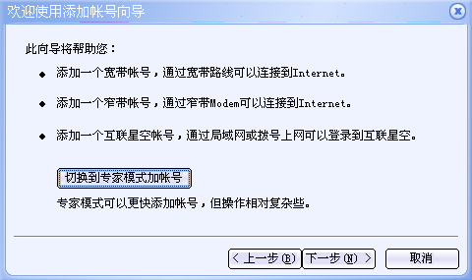

注意：可以从中选择[切换到专家模式加帐号]。我们以添加ADSL拨号帐号为例。先将帐号类型选定为：ADSL/LAN星空极速，用户名和密码请填写报装ADSL时向当地电信部门所申请的用户名、密码。密码将以“*”的方式显示给用户，所以请用户注意输入密码时的正确性。
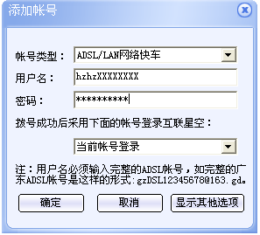
必须填写
（图 3-2）

我们再以96169窄带拨号为例添加一个帐号。
对话框（图 3-3）告诉您目前正在添加的帐号将通过主叫上网的方式进行拨号，所拨号码为96169（也有可能是其它号码，如：16300，96163，这需要您来做出选择）。如果您是通过分机拨号上网的，则还需要做一些额外的设置。
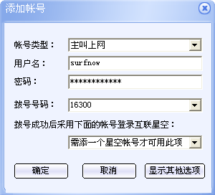
（图 3-3）
方法是从“外线”下拉框中选择你的拨号线路在拨出外线之前需要加拨的号码（该功能特别适合机关、学校、公司团体内部电话拨出时使用）。设置完成后按确定按钮就可以保存对当前帐号的设置了。如（图 3-3）所示。
接下来就可以通过该帐号进行96169拨号上网操作了。单击主界面区内的“主叫上网”栏目内的帐号，系统会弹出登录对话框，告诉您目前所处的登录状态，如下图所示：
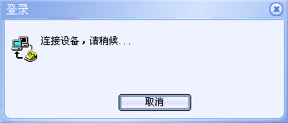
如果计算机的拨号设备没有连接好的话，程序会检测出来，并弹出一个对话框来提示您。★注：登录失败时所显示的错误类别可能和下图不同，该图只是一个参考，具体显示取决于错误类型。
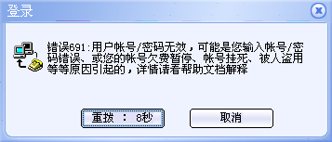
也可以按照向导一步一步地添加帐号。

（2）点击主界面区内[文件]→[添加帐号]按钮，弹出的[添加帐号向导]对话框，可按照类似方法一中的做法，进行添加帐号的操作。

编辑帐号
下面以宽带ADSL业务为例，我们来编辑一个帐号。
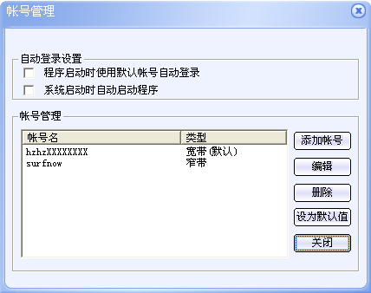
（图 3-3）
点击[文件]→ [帐号管理]按钮进入相应的帐号管理对话框，该对话框如（图 3-3）所示。
管理界面提供几个选项供参考：
- 程序启动时使用默认帐号自动登录
- 系统启动时自动启动程序
您可以按照自己的使用习惯对上述选项进行定制，方法很简单，只需在勾选框内选中这些选项即可。
选中想要编辑的帐号名（我们以宽带帐号hzhzXXXXXXXX为例），点击右侧的[编辑]按钮，将会弹出一个编辑帐号对话框，如（图 3-4）所示。
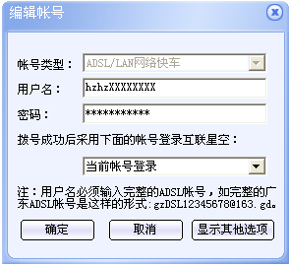
（图 3-4）

连接状态
为了方便您实时地监控自己的计算机当前的连接状态，“星空极速”提供了连接状态查询操作。方法是拨号上网过程中，通过点击[工具]→[连接状态]，启动下列对话框：
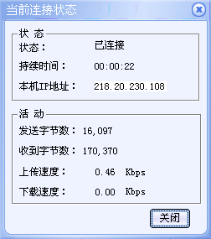

该对话框中的“活动”区域会实时、动态地向您报告有关当前拨号状态的一系列统计数据，这些数据包括：发送字节数、收到字节数、上传速度、下载速度，以供您参考。

查看消息
“星空极速”客户端每次登录成后之后会从服务器端获取最新的消息，如果有新消息的话，客户端都会通知到您。同时，每一天被查阅过的消息都保存在本地磁盘中供您以后回查。
如果想回查消息（查看旧消息），请点击[工具]→ [查看消息]，或者点击“客服功能页”，选择[查看消息]来进行查看。
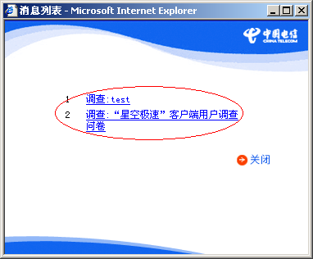
消息标题
界面效果如上图所示。点击每一条消息的标题之后会展开该条消息的具体内容。

帮助
点击菜单中的[帮助]→[帮助]可以获取到相关的“星空极速”帮助信息。

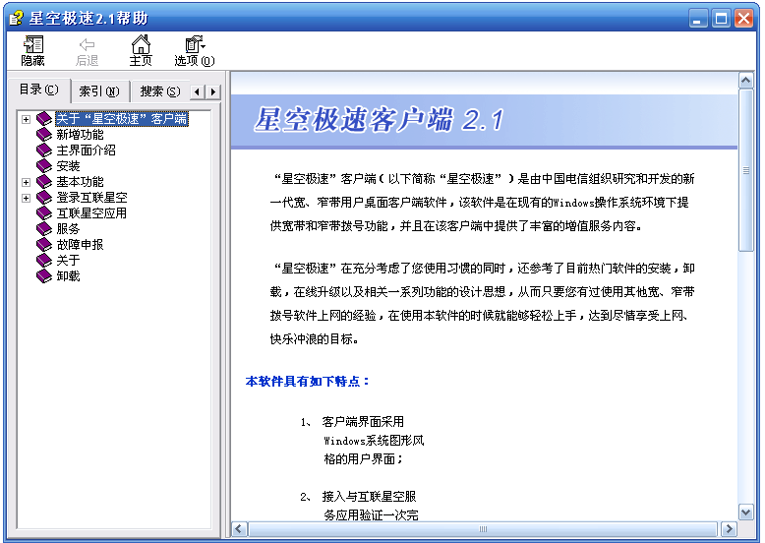您可以在目录帮助区内选择自己感兴趣的帮助主题，也可以在索引帮助区内，输入关键字/词进行相关主题的查找。
索引帮助区
目录帮助区

关于
点击菜单中的[帮助]→ [关于]，弹出的对话框会告诉您正在使用的客户端软件的一些版本信息（如图中黄色高亮区域所示），这些信息有助于确定是否需要进行当前版本的升级。
如下图所示：

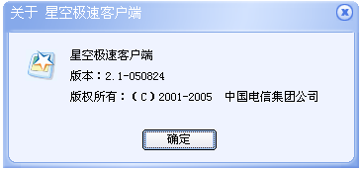

系统设置
通过点击菜单中的[工具]→[系统设置]，启动如（图 3-6）所示的对话框，该对话框包含以下几个子对话框：常规、重拨选项。

常规
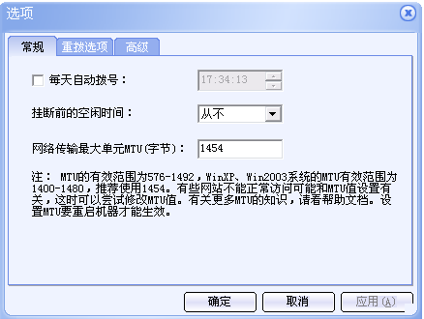
（图 3-6）
缺省打开的是“常规”栏目，该对话框有以下几个选项：
1）每天自动拨号：向您提供定时拨号功能，您通过定制该项来决定“星空极速”的每天自动拨号上网时间，该项功能只有在选中的情况下才能激活，并且只有在“星空极速”应用程序已经启动的情况下才能启动该项自动拨号功能。
2）挂断前的空闲时间：为了防止在成功拨号上网之后因为忘记挂断而给自己带来不必要的经济损失，“星空极速”向您提供了自动挂断的相关设置。如果您连续一段时间（您自己定义该时间）没有对网络进行任何动作，该功能将启动，切断您当前的拨号连接。
3)网络传输最大单元MTU（字节）：此项用于配置传输最大单元值，有效范围规定为：576～1492。系统给出的推荐值为：1454，并且在下面的注释中特别针对MTU的设置进行了一番说明。我们建议一般您不要修改这个优化值。

重拨选项
将“选项”对话框的属性设置栏目切换到“重拨选项”时，出现如（图 3-7）所示的对话框：
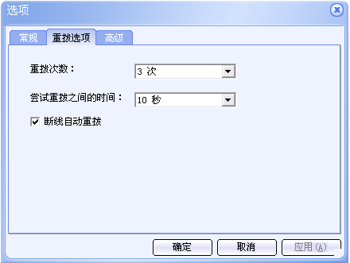
（图 3-7）
1）重拨次数：您通过设定该项可以让“星空极速”在拨号的时候，在一次拨号不成功的情况下，连续尝试重拨N（N代表重拨次数，该数字由您自行定义）次。
2）尝试重拨之间的时间：定制后一次拨号和前次失败拨号之间的时间间隔，单位为：秒。
3）断线自动重拨：上网过程中如果出现断线现象，拨号软件会自动进行重拨操作。该项默认为勾选状态。

高级
将“选项”对话框的属性设置栏目切换到“高级”时，出现对话框：
（提供页面推送，选种则：开放页面推送，反之，不推送页面）
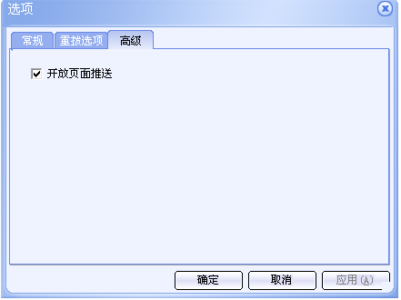
（图 3-8）

用户反馈
对于“星空极速”客户端在运行过程中可能出现的各种错误，或者需要改进的地方，用户都可以通过该功能进行反馈。反馈的信息会通过客户端提交给电信相关部门并由他们来统一处理。
用户的反馈信息将会得到尽快的处理，处理后的消息可以由多种方式反馈给用户。既可以是您当时填写反馈表时留下的联系方式（比如：手机、小灵通、Email等），也可以直接通过“星空极速”客户端以消息的方式和用户进行点对点的直接沟通。
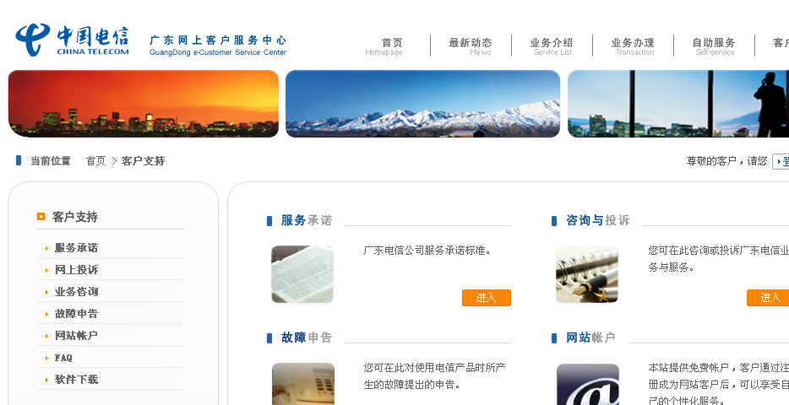
进入用户反馈的方法是：点击“客服功能页”，选择[用户反馈]。

3.2.11 在线升级
本客户端向您提供了在线升级服务项目，让您随时都能得到快捷、便利、持续地在线升级服务。您只需在成功拨号上网之后，通过点击[工具]→ [在线升级]，或者点击“客服功能页”，选择[在线升级]，星空极速便可以自动和程序指定的版本升级服务器取得联系，将您当前的应用程序版本和服务器端的最新版本进行比照，如果发现您所使用的已经是最新版本的时候，系统会提示您所用版本为最新版，无需再升级。
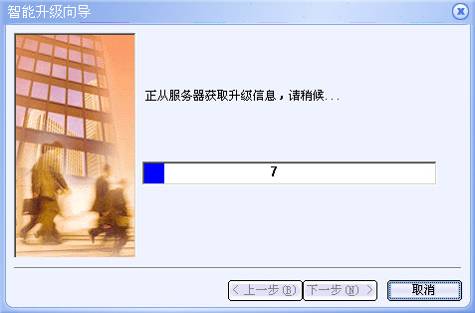
如果系统判断出需要进行更新的话，会给出相应的提示，您只需要按照升级向导的提示，点击“下一步”便可完成在线升级操作。

3.3 互联星空应用
“星空极速”客户端从2.0版本开始，实现互联星空的应用认证，同时也支持中国电信用户的接入和应用一次认证。也就是说，如果您是宽带用户或者互联星空的卡用户，那么您在通过“星空极速”客户端2.1完成接入操作的时候，实际上也同时完成了互联星空的认证操作，可以直接打开互联星空的页面而无需再登录，就象平时使用互联星空的各种应用和服务一样。
客户端集成中国电信自营和合作SP提供的各类应用，使用户通过客户端可以方便、快捷的访问内容，使用互联星空应用服务。
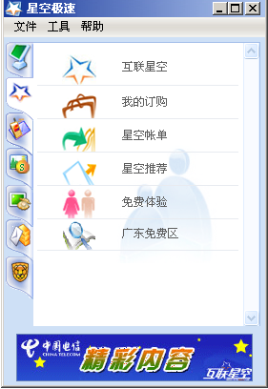
互联星空图
当接入和应用一次认证后，用户可以方便、快捷使用“互联星空”应用业务，看到并使用中国电信提供的营销宣传及服务业务。

3.4 增值服务
随着互联网服务提供商的不断增加，越来越多的服务内容（网络在线游戏，即时通讯等）正层出不穷地出现在用户面前，但是这些服务都缺少统一的客户端，之间的集成度差。鉴于此，本客户端以插件的形式和SP进行积极地合作，通过“星空极速”向用户提供内容精彩的服务插件，用户可以自行选择喜欢的插件载入客户端，日后也可进行方便的卸载插件操作。另外，用户的自服务平台（比如：网速测试、帐单查询、业务咨询等）也可以通过“星空极速”更进一步地向用户桌面延伸，让用户更全面、更方便地体会来自电信的服务。

3.4.1 服务设置
插件以菜单的形式放在[服务]下面。插件是实现不断完善“星空极速”客户端功能和扩充应用服务最有效的手段。插件不但可以便捷地实现电信自营业务的客户端集成，而且是实现客户端安全、网络检测以及第三方软件功能的重要保证。您可以通过插件管理功能来管理客户端现有的插件，从中选择自己需要的插件服务内容。
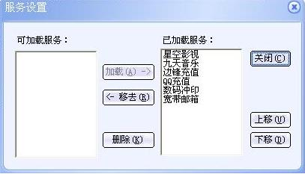
服务设置图
如上图所示，在进入插件管理界面后，有两个插件容器，您只需在两侧的容器中点击自己想要的（或者不想要）的插件，然后点击中间的[添加]或者[删除]来调整该插件所在的位置。左侧的一个为：可加载插件，这些插件都是经过中国电信验证，符合规范的插件，但是目前因为没有加载到客户端所以暂时不可用；右侧的一个为：已安装插件，表示这些插件目前都已运行在客户端，可以为您所用

3.4.2 服务插件：小灵通短信
通过插件的形式集成到星空极速客户端，灵通短信提供给中国电信网络终端用户接入Internet服务和相关的短消息服务，中国电信网络终端用户通过“星空极速”软件拨号接
入Internet以及使用相关的短消息服务。使用此项业务，用户即可以通过小灵通手机和星空极速系统，实现即时双向通信，实现永远在线，随时与好友保持联络。

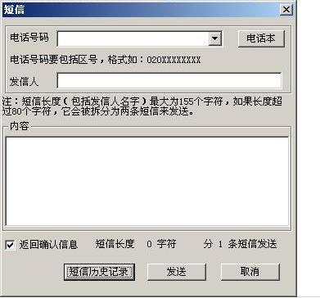

3.4.3 服务插件：网络诊断
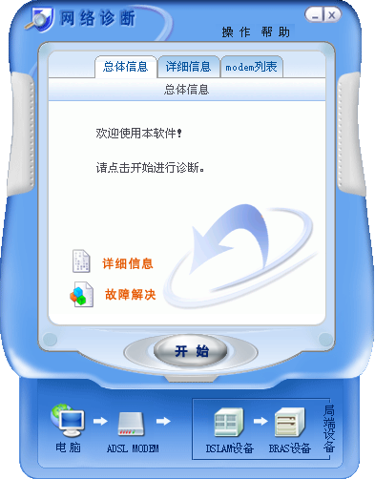
网络诊断”主要功能是实现宽带网络故障的快速查找，通过综合分析诊断结果准确定位故障点，并且智能地提供网络故障的解决方案。它是宽带用户的网络性能评估和性能保证的良好帮手，同时是电信维护人员智能排障的伙伴。
主要提供如下功能：
- 硬件性能检测
- 软件环境检测
- 连接状态检测
- Modem检测
- ADSL线路检测

使用时很简单，直接点击开始按钮，该网络诊断客户端便会按照指定的检测流程从您的个人计算机开始检测，一直到局端的BRAS设备为止。整个检测过程所需的时间视具体的网络环境和个人计算机的配置而定（正常情况下应该在一分钟以内完成）。
检测完成之后，您可以通过点击[详细信息]来查看此次检测的具体结果和问题所在。也可以通过观察网络诊断客户端下端的图标很直观的看到问题所在区间，也可以通过观察网络诊断客户端下端的图标很直观的看到问题所在区间，以帮助您快速、准确地定位故障和解决故障。

4.第四章：名词定义
- 互联星空
互联星空，英文名称：ChinaVnet，是中国电信全国统一的应用业务品牌。中国电信充分利用自己的用户资源、网络资源、应用支撑平台资源、营销网络、客户服务和宣传渠道等资源，营造互联网产业良性发展的生态环境，积极推动互联网产业链的可持续发展，创造互联网服务新的商业模式，通过聚合合作伙伴的内容和应用，为中国电信互联网用户提供丰富多彩的内容和信息应用服务，实现用户、互联星空合作伙伴和中国电信的多方共赢。
- 客户端
一类集成了某个领域多种功能的应用软件，通常这类软件广泛的存在用户群体的个人应用PC机上，用户可以控制其中的大部分的功能并享有来自该软件提供商所提供的服务，但是其中的一些功能不能通过用户自己的PC终端独立完成，需要结合服务器程序一起进行（比如：在线升级、帐单查询等等）。
- PPPoE
PPPoE（PPP Over Ethernet），意思是通过以太网的点对点协议。PPP通常通过串行通信，例如拨号modem连接。很多DSL Internet服务提供商现在使用通过以太网的PPP协议，因为它的额外的登录和安全性的特性。PPPoE将这些功能带给不使用串行连接来连接他们的用户的ISP。串行的ISP已经在modem通讯中使用PPP。另一方面，DSL提供商使用Ethernet而不是串行通讯。因为这样，就需要PPPoE的额外的功能，允许他们通过使用用户登录来确保通讯的安全和测量每个用户的数据流量。
- PPP
PPP（Point-to-Point Protocol，点到点协议）是为在同等单元之间传输数据包这样的简单链路设计的链路层协议。这种链路提供全双工操作，并按照顺序传递数据包。设计目的主要是用来通过拨号或专线方式建立点对点连接发送数据，使其成为各种主机、网桥和路由器之间简单连接的一种共通的解决方案。
- SP
Service Provider的缩写，意为：服务提供商。它代表能够实现某一类基础业务能力的系统的电信服务商，他们可提供的内容如：IM（即时消息）系统、视讯系统以及流媒体系统等。该业务系统由SP自己独立研发并由中国电信统一发布。
- 星空极速
中国电信互联网业务领域统一品牌“互联星空”之下的子品牌，是中国电信为中国电信用户和互联星空的用户提供的专有综合客户端的包装品牌。
- 小灵通
无线市话"小灵通"是新一代无线通信方式，是运营商经营的无线市话业务的统称。它可以提供优质的语音服务，高速的无线数据上网和丰富多彩的短信、电子邮件和内容浏览等增值服务。小灵通无线市话是固定电话的补充和延伸。它借助固定电话网络，以无线接入网方式提供可在一定范围内移动使用的无线通信系统。
- “星空极速”应用插件
提供给“星空极速”客户端终端用户，并能实现电信自营或合作SP的某项应用服务的专有客户端，该专有客户端均以插件的方式集成在“星空极速”客户端上，可以让用户随意拆除和添加到客户端上，每个插件都提供区别于其它插件的不同功能。

5第五章：服务支持

5.1 主要方式
意见反馈email: pppoe@gdcn.com
服务支持请拨打当地10000号中国电信客户服务热线。

5.2 用户反馈
对于“星空极速”客户端在运行过程中可能出现的各种错误，或者需要改进的地方，用户都可以通过该功能进行反馈。反馈的信息会通过客户端提交给电信相关部门并由他们来统一处理。
进入用户反馈的方法是：点击“客服功能页”，选择[用户反馈]。

5.3 技术支持网站
在“应用”的活页里点击“更多服务…”，将进入支持网站，可以反馈客户端在运行过程中可能出现的各种错误或提出改良意见。如图：



